**Контрольные задания для дифференцированного зачета по дисциплине «Основы электротехники»**

**Инструкция**

Внимательно прочитайте задание.

Вы можете воспользоваться: справочниками, ГОСТами

Время выполнения задания - 45 минут.

**Задание 1:Решить тесты:**

*Выбрать верный, наиболее полный ответ из предложенных.*

*Вопрос 1.***Как называется величина, описанная в определении?**

*Определение: «Упорядоченное движение электронов по проводнику называется……»*

**Ответы:**

1.Излучением; 2.Электронный луч; 3. Электрический ток; 4. Поток частиц.

*Вопрос 2.***Какая зависимость отражает закон Ома?**

**Ответы:**

1. I = U: R; 2. U = I :R; 3. P = U*R;

*Вопрос 3.***Какой измерительный прибор показан на рисунке?**

**Ответы:**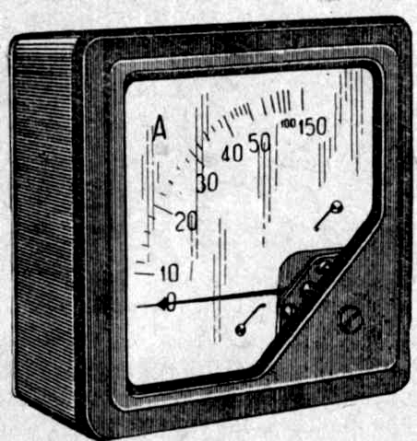

1. Измеритель;

2. Амперметр;

3. Вольтметр;

4. Электросчётчик;

5. Спидометр;

*Вопрос 4.***Чему равна наименьшая смертельно опасная сила тока для человека?**

**Ответы:**

1. 1 А.; 2. 2 А.; 3. 100 мА.; 4. 30 мА.; 5. 15 мА.;

*Вопрос 5.***Какой электронный элемент показан на рисунке?**

**Ответы:**

1. Диод;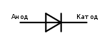

2. Транзистор;

3. Конденсатор;

4. Резистор;

5. Дроссель;

*Вопрос 6.***Для изготовления каких приборов используются проводниковые материалы?**

**Ответы:**

1. корпусов бытовых приборов;

2. проводов;

3. якорей электрических машин;

4. контактных зажимов;

*Вопрос 7.***Сердечник силового трансформатора выполняется из***:*

**Ответы:**

1) электротехнической стали;

2) электротехнической меди;

3) алюминия;

4) любого материала.